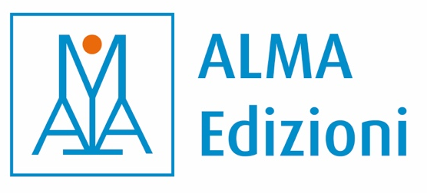

Attestato di partecipazione all’evento di formazione online
per docenti di lingua italiana L2/LS

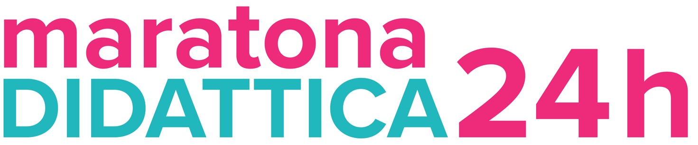



Relatrici e relatori:
Monica Arreghini, Gianluca Barone, Francesca Beretta, Alessia Caviglia,
Letizia Cinganotto, Barbara D’Annunzio, Pierangela Diadori, Francesco Diodato,
Marco Dominici, Filippo Graziani, Carlo Guastalla, Rita Librandi, Manuela Lunati,
Giorgio Massei, C. Massimo Naddeo, Pier Cesare Notaro, Adriana Porcellato,
Sara Porreca, Valeria Saura, Camilla Spaliviero, Valerio Tacconi, Camilla Zamboni

rilasciato a:

ALMA Edizioni s.r.l.
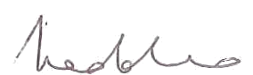
Ciro Massimo Naddeo
DIRETTORE EDITORIALE

